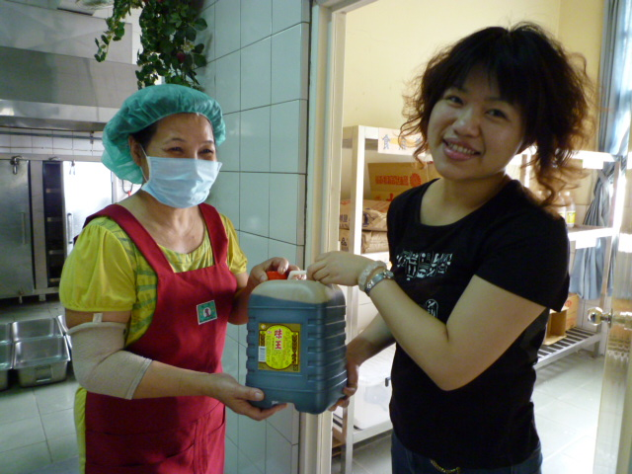
廚房物資由午餐祕書專人負責。
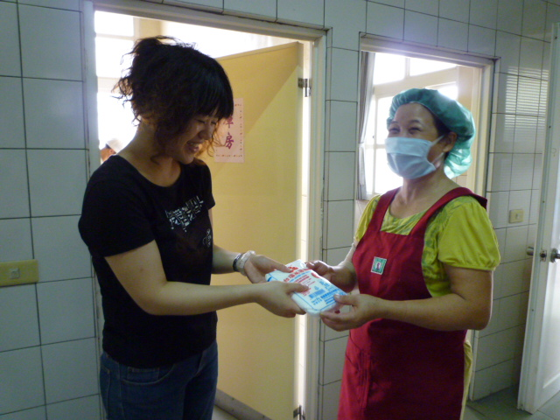
物資提領由午餐祕書統一處理。
雲 林 縣 僑 美 國 民 小 學 活 動 照 片 紀 錄
雲 林 縣 僑 美 國 民 小 學 活 動 照 片 紀 錄
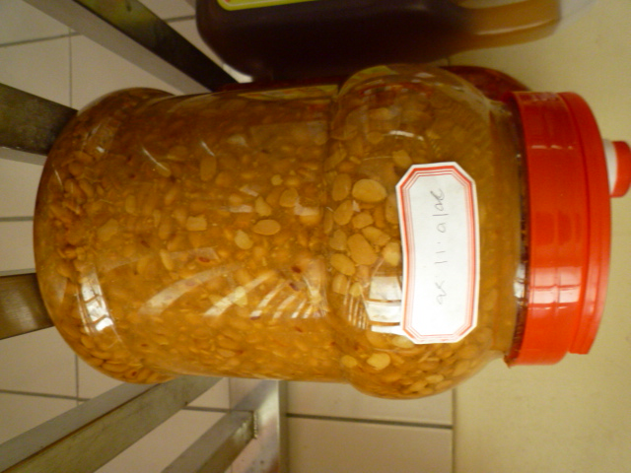
物資提取採取先進先用原則。
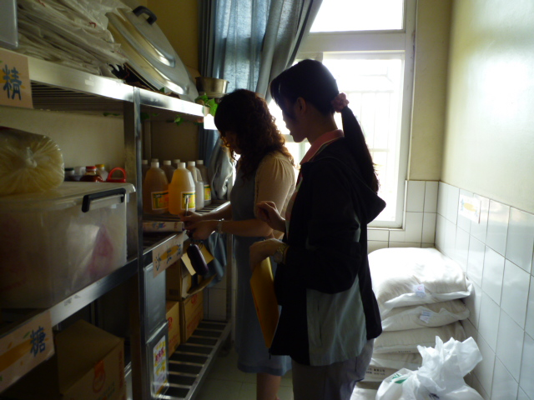
衛生所的檢查人員指導午餐祕書做好庫房物資管理工作。
